会場地図
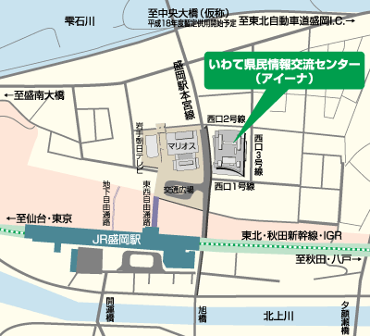

参 加 申 込 書

ＦＡＸ：０２２－２９２－０５５８
（一社）日本ＣＭ協会 東北支部 事務局 宛
2017年11月10日『ＣＭフォーラムinいわて』に参加を申し込みます。
会社・所属団体名
所在地
電話番号
ＦＡＸ番号
所属部署・役職名 | 参加者のお名前 | 参加区分
 |  | 講演会・情報交歓会
 |  | 講演会・情報交歓会
 |  | 講演会・情報交歓会
 |  | 講演会・情報交歓会
- 定員70名になり次第〆切らせていただきます。参加受付した際にFAXにてお知らせ致しますので、必ずFAX番号を記入ください。
- 定員に達した場合は調整させていただきますのでご了承願います。
- 参加区分を○印で必ずご記入願います。

